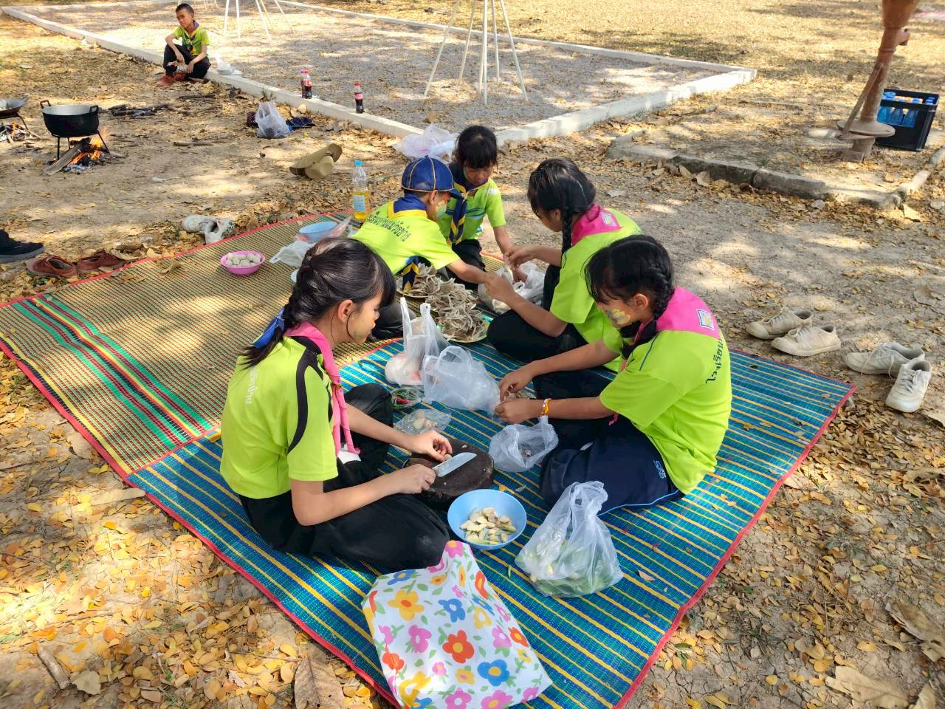
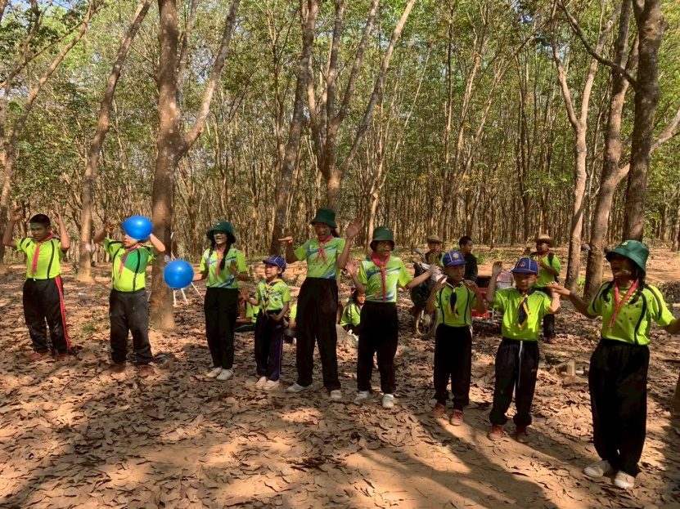
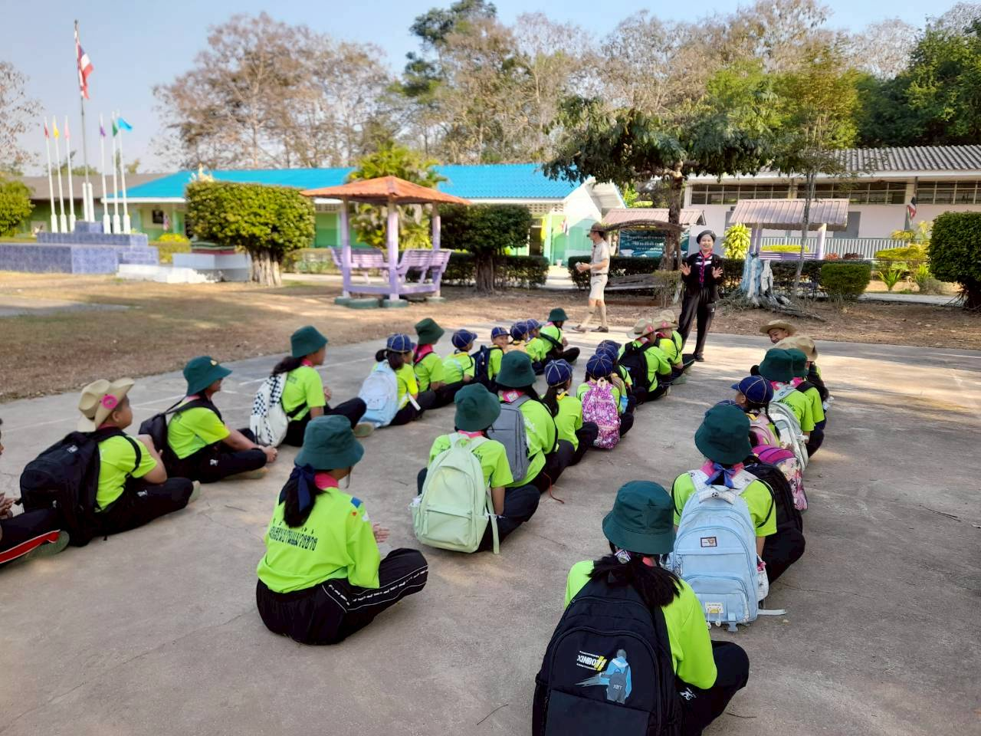
กิจกรรมลูกเสือ –เนตรนารี โรงเรียนบ้านแม่วังช้าง ปีการศึกษา 2568

